****拓展作业：****

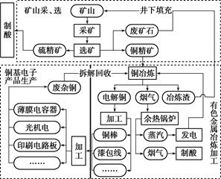阅读图文材料，回答下列问题。  
材料一：铜陵市因铜而兴、依矿建市，铜资源的开采持续数千年，素有“中国古铜都、当代铜基地”之称。铜陵市原是我国重要的铜工业、硫磷化工、煤炭开采和水泥建材基地。它是一座典型的资源型城市，多年的开采，使矿产资源日益枯竭，生态环境破坏严重。这座因铜得名、因铜而兴的古老城市，如今正全力将自身打造为生态山水园林城市。  
材料二：下图示意铜陵市周边地区概况。  
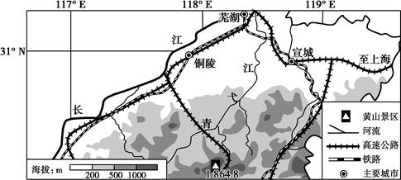  
材料三：下图示意铜陵市有色金属工业生态产业链网

（1）结合材料，分析铜陵市早期成为铜工业基地的有利条件。

（2）分析铜陵市作为一个资源型城市在发展过程中面临的主要问题。

（3）近年来铜陵市已经发生了很多变化，结合材料三说明该市采取的主要措施。